Министерство науки и высшего образования Российской Федерации Федеральное государственное автономное образовательное учреждение высшего образования

**«Пермский национальный исследовательский политехнический университет»**

Электротехнический факультет  
Кафедра «Информационные технологии и автоматизированные системы» направление подготовки: 09.03.04 – «Программная инженерия»

# Лабораторная работа № 10 "Динамические массивы"

Выполнил студент гр. РИС-24-3б

Жиряков Леонид Антонович

Проверил:

Доцент кафедры ИТАС   
Ольга Андреевна Полякова

______________ _______________ (оценка) (подпись)

____________________

(дата)

г. Пермь, 2024

Вариант 8.

Постановка задачи:

Сформировать двумерный массив. Добавить в него строку с заданным номером;

Блок-схема:

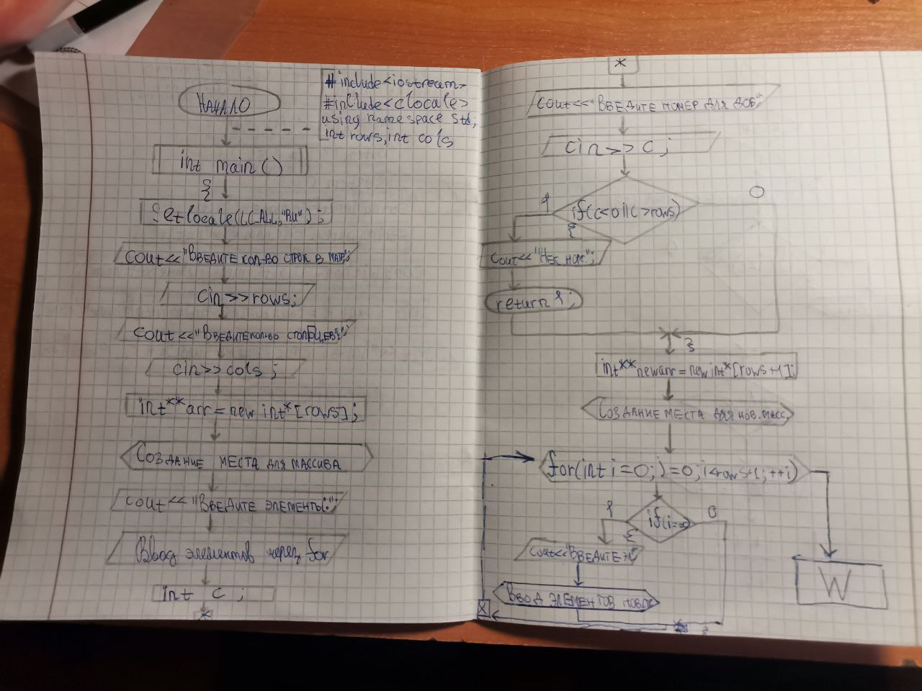

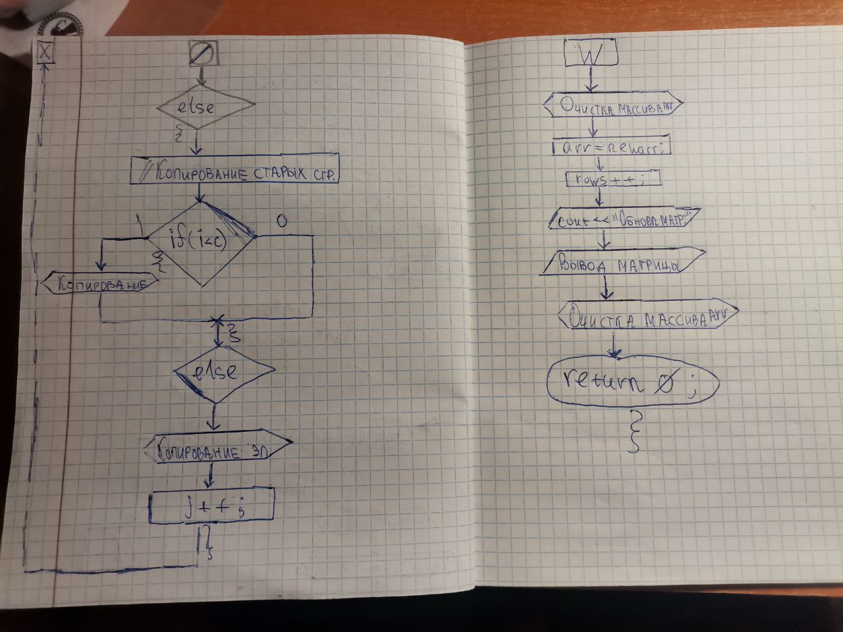

Код:

#include <iostream>

#include <clocale>

using namespace std;

int main()

{

setlocale(LC_ALL, "RU");

int rows, cols;

// Ввод количества строк и столбцов

cout << "Введите количество строк в матрице: ";

cin >> rows;

cout << "Введите количество столбцов в матрице: ";

cin >> cols;

// Создание двумерного массива

int** arr = new int* [rows];

for (int i = 0; i < rows; ++i)

{

arr[i] = new int[cols];

}

// Ввод элементов матрицы

cout << "Введите элементы матрицы:" << endl;

for (int i = 0; i < rows; ++i)

{

for (int j = 0; j < cols; ++j)

{

cout << "Элемент [" << i + 1 << "][" << j + 1 << "]: ";

cin >> arr[i][j];

}

}

// Ввод номера строки для добавления

int c;

cout << "Введите номер строки для добавления (0 до " << rows << "): ";

cin >> c;

// Проверка корректности введенного номера строки

if (c < 0 || c > rows)

{

cout << "Некорректный номер строки!" << endl;

return 1; // Завершаем программу с ошибкой

}

// Создание нового массива с увеличенным количеством строк

int** newarr = new int* [rows + 1];

for (int i = 0; i < rows + 1; ++i)

{

newarr[i] = new int[cols];

}

// Копирование старых строк и добавление новой строки

for (int i = 0, j = 0; i < rows + 1; ++i)

{

if (i == c)

{

// Ввод новой строки

cout << "Введите элементы новой строки:" << endl;

for (int k = 0; k < cols; ++k)

{

cout << "Элемент новой строки [" << c + 1 << "][" << k + 1 << "]: ";

cin >> newarr[i][k];

}

}

else

{

// Копирование старых строк

if (i < c)

{

for (int k = 0; k < cols; ++k)

{

newarr[i][k] = arr[j][k];

}

}

else

{

// Сдвиг строк вниз

for (int k = 0; k < cols; ++k)

{

newarr[i][k] = arr[j][k];

}

j++; // Увеличиваем j, так как мы уже скопировали одну старую строку

}

}

}

// Освобождение памяти старого массива

for (int i = 0; i < rows; ++i)

{

delete[] arr[i];

}

delete[] arr;

arr = newarr; // Перенаправляем указатель на новый массив

rows++; // Увеличиваем количество строк

// Вывод обновленного массива

cout << "Обновленная матрица:" << endl;

for (int i = 0; i < rows; ++i)

{

for (int j = 0; j < cols; ++j)

{

cout << arr[i][j] << " ";

}

cout << endl;

}

// Освобождение памяти нового массива

for (int i = 0; i < rows; ++i)

{

delete[] arr[i];

}

delete[] arr;

return 0;

}

Вывод:

